Муниципальное автономное дошкольное образовательное учреждение детский сад «Сказка» с. Прибельский муниципального района Кармаскалинский район
Республики Башкортостан

Конспект

Организованной образовательной деятельности на тему: «Сказочная история »

в старше -подготовительной группе
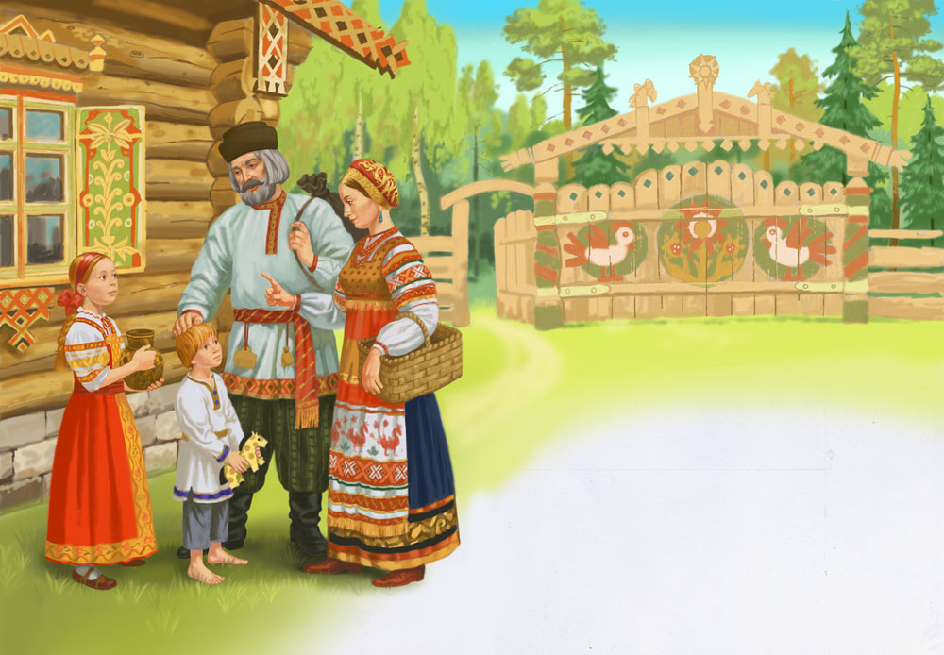

Провела:
Саиткулова
Римма Расулевна.

Образовательная область: «Речевое развитие».
Интеграция образовательных областей: «Социально-коммуникативное развитие», «Познавательное развитие», «Физическое развитие», «Художественно-эстетическое развитие».
Цель: выявить степень усвоения детьми знаний и умений по обучению элементам грамоты.
Задачи:
Образовательные: Уточнить и активизировать словарь по теме: «Школьные принадлежности», закрепить понятия «согласный твердый звук» и «согласный мягкий звук», закрепить умение дифференцировать на слух твердые и мягкие согласные звуки, совершенствовать умение определять и называть количество слогов в словах, подбирать к ним соответствующую слоговую дорожку, упражнять в определении места звука в слове, продолжать работать над звуковым анализом слов и звуковой схемой. Закрепить понятие, что такое предложение. Составлять предложения с помощью схемы.
Развивающие: развивать фонематическое восприятие, зрительное и слуховое внимание, мышление, развивать зрительно-двигательную координацию, общую и мелкую моторику, координацию речи с движением под музыку, развивать связную речь, совершенствовать умение отвечать полным предложением.
Воспитательные: формировать у детей представления о нравственных нормах отношений с окружающими: доброжелательности, взаимопомощи, отзывчивости, сопереживании, сочувствии, воспитывать активность и инициативность, умение работать в коллективе, слушать товарищей, слышать и правильно выполнять задания воспитателя, воспитывать интерес к школьным занятиям.
Словарная работа: предложение, слово, слог, звук, буква.
Средства: проектор, ноутбук, презентация «Сказочная история», музыкальные треки: «Учат в школе», «Плач девочки», «Гудок телефона», русские народные костюмы для Аленушки (лента, белая блуза, сарафан), и Иванушки (кепка, рубаха, шаровары, белые гольфы), корзинка для угощений, колокольчик, угощения – ягоды-мармеладки, детский телефон, микрофон, фишки синего и зеленого цвета по числу детей, «Волшебные замки» (звуковая схема слова), предметные картинки по теме «Школьные принадлежности».
Ход ООД:
I. Организационный момент. Слайд №1
Вход детей под музыку Трек «Учат в школе».
1. Психогимнастика «Давайте с вами встанем в круг».
Воспитатель: Здравствуйте, ребята!( Здравствуйте!)
Давайте с вами встанем в круг,(дети становятся к круг)
Сколько радости вокруг!(дети поднимают руки вверх и машут ими)
Мы все за руки возьмемся,
И друг другу улыбнемся.
Вы готовы поиграть?
Можно встречу начинать!
Воспитатель: А теперь пройдите и присядьте на свои места.
Воспитатель: Ребята, скажите пожалуйста, а вы хотите пойти в школу?(да)
Воспитатель: Чтобы учиться на отлично в школе, необходима хорошая подготовка. В детском саду мы учимся рисовать, лепить, петь, составлять рассказы, отгадывать загадки, а еще, мы читаем много сказок. А сказки вы любите? Послушайте одну из них.
Слайд №2.3
В одной небольшой деревне жили-были мужик и баба. Были у них дочка Аленушка, да сынок Иванушка. Родители на целый день уезжали на работу в город, а дети оставались дома одни. Аленушка готовила своего младшего брата к школе. Она хотела, чтобы он был умным, умел читать и писать. Однажды пролетали мимо гуси-лебеди, увидели занимающихся детей и рассказали об этом Бабе Яге. Баба Яга очень рассердилась, она не любила умных и образованных детей.
2. Сюрпризный момент.(За дверью раздается плач ребенка ) Трек «Плач девочки».
Воспитатель: Слышите, ребята, кто-то плачет? Я пойду посмотрю.(Заходит в зал девочка.)
-Здравствуйте, я Аленушка.
Аленушка, а почему ты плачешь?
Аленушка: Прилетели гуси-лебеди, похитили моего братца Иванушку и отнесли к Бабе Яге.
Воспитатель: Ой, беда-то какая! Ребята, мы поможем Аленушке вернуть братца обратно?(да)
* Аленушка, успокойся, не плачь! Присаживайся рядом с ребятами.
Аленушка: Спасибо.
Воспитатель: У меня есть волшебный телефон. В нем есть номера всех сказочных героев. А давайте позвоним Бабе Яге.
Слайд №3 Трек «Гудок телефона».
Слайд №4
Голос Бабы Яги: Алло! Баба Яга слушает!
Слайд №5
Воспитатель: Здравствуйте, Баба Яга, миленькая, пожалуйста, верни мальчика. Мы выполним все, что ты пожелаешь.
Слайд №6
Голос Бабы Яги: Мои задания очень сложные, вряд ли вы их выполните. Ну если выполните мои задания – отпущу мальчишку, а нет – так не видать вам его! А приносить задания будут мои верные слуги — гуси-лебеди.
Слайд №7
Воспитатель: Спасибо большое, дорогая Баба Яга! Мы с ребятами постараемся выполнить все твои задания.
- Фонетическая разминка.
Воспитатель:
Прежде чем, начать выполнять задания, я хотела бы у вас узнать чем отличаются буквы от звуков?
(Буквы мы видим, пишем, читаем, а звуки мы слышим и произносим), какие бывают звуки ( гласные и согласные, мягкие и твердые).
-Давайте с вами вспомним все гласные звуки и сделаем гимнастику для наших губ, подготовим наши язычки (выполняется упражнение )
В некотором царстве,
Звуко -государстве,
Жили – не тужили,
С Язычком дружили:
Вопелочка: ААААА,
Ревелочка: УУУУУ,
Пищалочка: ИИИИИ,
Свистелочка: ССССС,
Звенелочка: ЗЗЗЗЗ,
Жужжалочка: ЖЖЖЖЖ,
Шипелочка: ШШШШ
Слайд №.8 ( Конверт)
Слайд №9
- Игровое упражнение «Определить первый звук в слове».
Воспитатель: Посмотрите, гуси-лебеди уже принесли нам первое задание (картинки с изображением девочек и мальчиков). Ребята, посмотрите кто изображен на этой картинке? (мальчики) Назовите первый звук в слове «мальчики» ( Звук М.).
* Какой он? ( Согласный твердый).
* (следующая картинка девочек) (звук Дь)
Назовите первый звук в слове «девочки»?( Звук Дь.)
* Какой он?( Он согласный мягкий.)
* Фишками какого цвета мы обозначаем твердые согласные? (Фишками синего цвета.) А как вы думаете кому мы дадим эти фишки? ( Мальчикам. Воспитатель раздает мальчикам синие фишки.)
* Фишками какого цвета мы обозначаем мягкие согласные? (Фишками зеленого цвета). (Воспитатель раздает девочкам зеленые фишки.)
* Я буду вам показывать картинки с изображением школьных принадлежностей. Если название предмета начинается с твердого согласного звука, значит фишки поднимают мальчики, если с мягкого согласного – девочки.
Картинки: портфель, тетрадь, карандаши, кисточка, краски, дневник, мелки.
Дети выполняют задание.
Слайд № 10
Воспитатель: Молодцы! И Баба Яга тоже довольна.
А гуси-лебеди принесли нам следующее задание.
Слайд №.11, 12

2 Игра «Рассели друзей по домикам».
На этот раз вам предстоит работа с картинками на экране. Возьмите таблички с цифрами 1,2,3. Сейчас на экране будут появляться картинки.
Ваша задача определить сколько слогов в названии каждого животного. Если 1 слог, вы поднимаете табличку с цифрой 1, если 2 слога – табличку с цифрой 2, а если 3 слога – с цифрой 3. Задание понятно? Если вы ответите правильно то наши друзья доберутся до своего дома. Давайте поможем друзьям? (да). Начали.
На слайде появляются картинки.
Дети определяют количество слогов в данных словах.

Слайд№13
Воспитатель: А гуси-лебеди объявляют перемену! (Звенит колокольчик.)
Какое было сложное задание , но вы с ним отлично справились! Давайте с вами немного поиграем. Выходите, становитесь в круг!
Слайд №14
3Логоритмика «Две сестрицы, две руки». Трек «Две сестрицы, две руки».
Слайд №15
4задание «Куда спрятался звук?»
Воспитатель: Ребята, пока мы с вами играли, гуси-лебеди принесли нам еще одно задание. Давайте присядем на свои места. гуси-лебеди хотят, чтобы вы определили в какой части слова спрятался звук Л в начале, середине или в конце. Послушайте и отгадайте загадку.
Слайд №16
Раз! Два! И тотчас
В раз наточен карандаш.
Стружек, как на лесопилке, —
Тут работала... (точилка)
Слайд №17
Воспитатель: Правильно, молодцы! Ребята, скажите, где в слове точилка спрятался звук Л? ( В слове точилка звук Л спрятался в середине слова.)
* В какое окошко нужно поставить фишку? (Фишку нужно поставить во второе окошко.)
* Фишка какого цвета нам понадобится? (Нам понадобится фишка синего цвета.)
* Почему?( Потому что звук Л в слове точилка согласный твердый).
Слайд №18, 19
Воспитатель: Послушайте еще одну загадку.
Я люблю прямоту, и сама прямая.
Сделать ровную черту
Всем я помогаю. (Линейка)
Слайд №20, 21
Воспитатель: И, наконец, последняя загадка.
На коробку я похож,
Ручки ты в меня кладешь.
Ребенок, ты меня узнал?
Ну, конечно, я —... (пенал)
* Где в слове пенал спрятался звук Л? (В слове пенал звук Л спрятался в конце слова.)
* В какое окошко нужно поставить фишку? (Фишку нужно поставить в третье окошко.)
* Фишка какого цвета нам понадобится? (Нам понадобится фишка синего цвета.)
* Почему? (Потому что звук Л в слове пенал согласный твердый.)
Слайд№ 22 ( Б.Я радуется)
Воспитатель: Ребята, какие вы молодцы! Отлично потрудились, наши глазки устали, предлагаю немного отдохнуть.
Зрительная гимнастика
Слайд № 23
6 Игра «Половинки». Следующее задание от Бабы Яги. У вас находятся карточки с недорисованными буквами. Внимательно посмотрите и допишите.
Воспитатель. Закончили? Хорошо. Эти карточки мы передадим нашим гостям, попросим их оценить выполненные вами задания. Если задание выполнено правильно, то попросим их нарисовать на вашей карточке звездочку, если же там будут какие-либо ошибки, то попросим нарисовать - флажок. В конце занятия вы посмотрите выставленные вам оценки.
Слайд № 24
7.Игровое упражнение «Живые звуки». (под музыкальное сопровождение муз. руководителя)
Воспитатель:
У вас на столах карточки с буквами. Нужно сложить из букв слоги.
(воспитатель раздает карточки детям.)
Поднимите карточки у кого гласная буква.
А теперь, у кого согласная.
- А теперь подойдите друг к другу и подружите ваши буквы.
- Что у нас получилось, ребята? ( слоги.)
(Дети по очереди называют свои слоги и кладут карточки в корзинку.)

Воспитатель: Еще задание принесли гуси лебеди
Слайд №25,26

8. Ребусы (задание на слайде)

Слайд № 27, 28 «Составьте предложение по схемам».
Воспитатель: А что это принесли гуси лебеди? (схема предложений)
- Скажите, а что такое предложение? (это 2, 3, 4 и более слов, которые дружат между собой).
* - Скажите ребята, что означает каждая полоска в предложении? (это слово)
Значит надо составить со словами предложения (дети составляют предложения по схемам.)

- ______ ______.

- _______ ______ ______.

- _______ ______ ______ ______.
* - Молодцы, ребята! И с этим задание мы с вами справились!
Слайд №29.30 Игровое упражнение «Открой замок».
Воспитатель: Вот и последнее задание, гуси-лебеди принесли волшебный замок. Он закрыт. Если мы сможем его открыть – Баба Яга отпустит Иванушку. Ребята, вы готовы?
* Посмотрите, на замке изображены разноцветные круги — фишки. Давайте вспомним, что обозначает цвет каждой фишки.(твердые согласные, мягкие согласные, гласные звуки)
* Рядом с замком расположены картинки с изображением школьных принадлежностей. Нам нужно найти картинку, которая подходит к звуковой схеме на замке. Если мы найдем эту картинку – замок откроется.
Дети называют предметы, изображенные на картинках, определяют по первому звуку или количеству звуков подходит картинка к звуковой схеме или нет.
11.Звуковой анализ слова « Книга»
Слайд №31.32
Воспитатель: Молодцы ребята! Вы смогли подобрать нужное слово и открыть волшебный замок.
* Баба Яга, как и обещала, отпускает Иванушку домой!
Слайд №33 (Б.Я радуется)
Слайд №34 Трек «Сказочная мелодия».
В зал входит Иванушка.
Аленушка: Иванушка, братец мой дорогой!
Иванушка: Аленушка, сестрица моя! (Обнимаются.)
Аленушка: Ребята, большое вам спасибо за помощь.
Иванушка: Аленушка, посмотри, я собрал в лесу немного ягод, давай угостим ребят?
Аленушка: Конечно! Угощайтесь, ребята, а нам пора домой, нас родители уже заждались! До свидания!
Иванушка: До свидания, ребята (Уходят).
Воспитатель: Ребята, угощение мы попробуем в группе, а сейчас скажите, справедливо ли поступила Баба Яга, что отпустила Иванушку?
(Да, обещания нужно выполнять, а если не уверен, что обещанное не сможешь выполнить, то лучше не обещать.)
- Как вы считаете, мы смогли помочь Аленушке?
- Тяжело было Аленушке помогать?
- Ребята, что было самым интересным? Весёлым?
- Какое задание вам показалось самым сложным?
- А как вы думаете, почему вы справились со всеми заданиями?
( Потому что мы очень дружные, умеем отгадывать сложные задания, помогаем друг другу. Работали дружно).
Рефлексия.
Воспитатель: Я вас всех благодарю за активное участие.
* Ребята, наши гости оценили ваши работы. Давайте подойдем и посмотрим.
Все замечательно справились с заданием.
Слайд №35

Трек №18 «Учат в школе».

